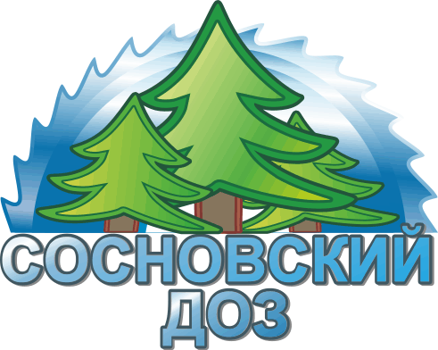 | ООО «Сосновский Деревообрабатывающий завод»  188730 Ленинградская область, Приозерский р-н,  п.Сосново, ул.Академическая, д. 1  Тел: (812) 457-07-31, Факс: (812) 457-07-32  ИНН 4712128738 КПП 471201001  e-mail :info@doz-sosnovo.ru

Главе администрации МО Сосновское
Сельское поселение МО Приозерский
Муниципальный район Ленинградской
области
Соклакову Александру Николаевичу

Просим опубликовать на официальном сайте МО Сосновское сельское поселение МО Приозерского муниципального района Ленинградской области (www.admsosnovo.ru) информацию касающуюся государственного регулирования цен (тарифов), на основании Постановления РФ от 05 июля 2013г. №570 «О стандартах раскрытия информации теплоснабжающими организациями, теплосетевыми организациями и органами регулирования», следующего содержания:

Общество с ограниченной ответственностью «Сосновский ДОЗ» извещает, что Приказом комитета по тарифам и ценовой политике Ленинградской области (ЛенРТК) от 18 декабря 2015 года № 490-п установлены тарифы на тепловую энергию и горячую воду, поставляемую Обществом с ограниченной ответственностью «Сосновский деревообрабатывающий завод» потребителям в 2016 г.
Тарифы на тепловую энергию:
Для населения МО «Сосновское сельское поселение» Приозерского муниципального района Ленинградской области проживающим по ул.Академическая д1,2,3,4,14 (тарифы указываются с учетом НДС)
Одноставочный, руб/Гкал 1187,76 с 01.01.2016 г. по 30.06.2016 г.
1229,33 с 01.07.2016 г. по 31.12.2016 г.
Тарифы на горячую воду, с учетом внесенных изменений, утвержденным приказом ЛенРТК от 19.12.2015г №496-п:
Для населения МО «Сосновское сельское поселение» Приозерского муниципального района Ленинградской области проживающим по ул.Академическая д.1,2,3,4,14.
Закрытая система теплоснабжения (горячего водоснабжения) без теплового пункта
Компонент на холодную воду, руб/куб.м 32,87 с 01.01.2016 г. по 30.06.2016 г.
33,21 с 01.07.2016 г. по 31.12.2016 г.
Компонент на тепловую энергию
Одноставочный, руб/Гкал 1042,19 с 01.01.2016 г. по 30.06.2016 г.
1100,17 с 01.07.2016 г. по 31.12.2016 г.

Генеральный директор: А.Ю. Шестов.

